BASE DE DATOS CLASSIC MODELS

Vas a realizar los siguientes comandos para realizar consultas, inserciones, borrados y actualizaciones complejas usando más de una tabla. Copia en un pantallazo el / los comandos a realizar y el resultado del comando. Se aconseja el uso del Workbench:

1.Combinar el nombre y apellido de empleados y nombre y apellido de contactos en clientes en un solo conjunto de resultados, ordenado por apellido y nombre. Sugerencia: usar UNION

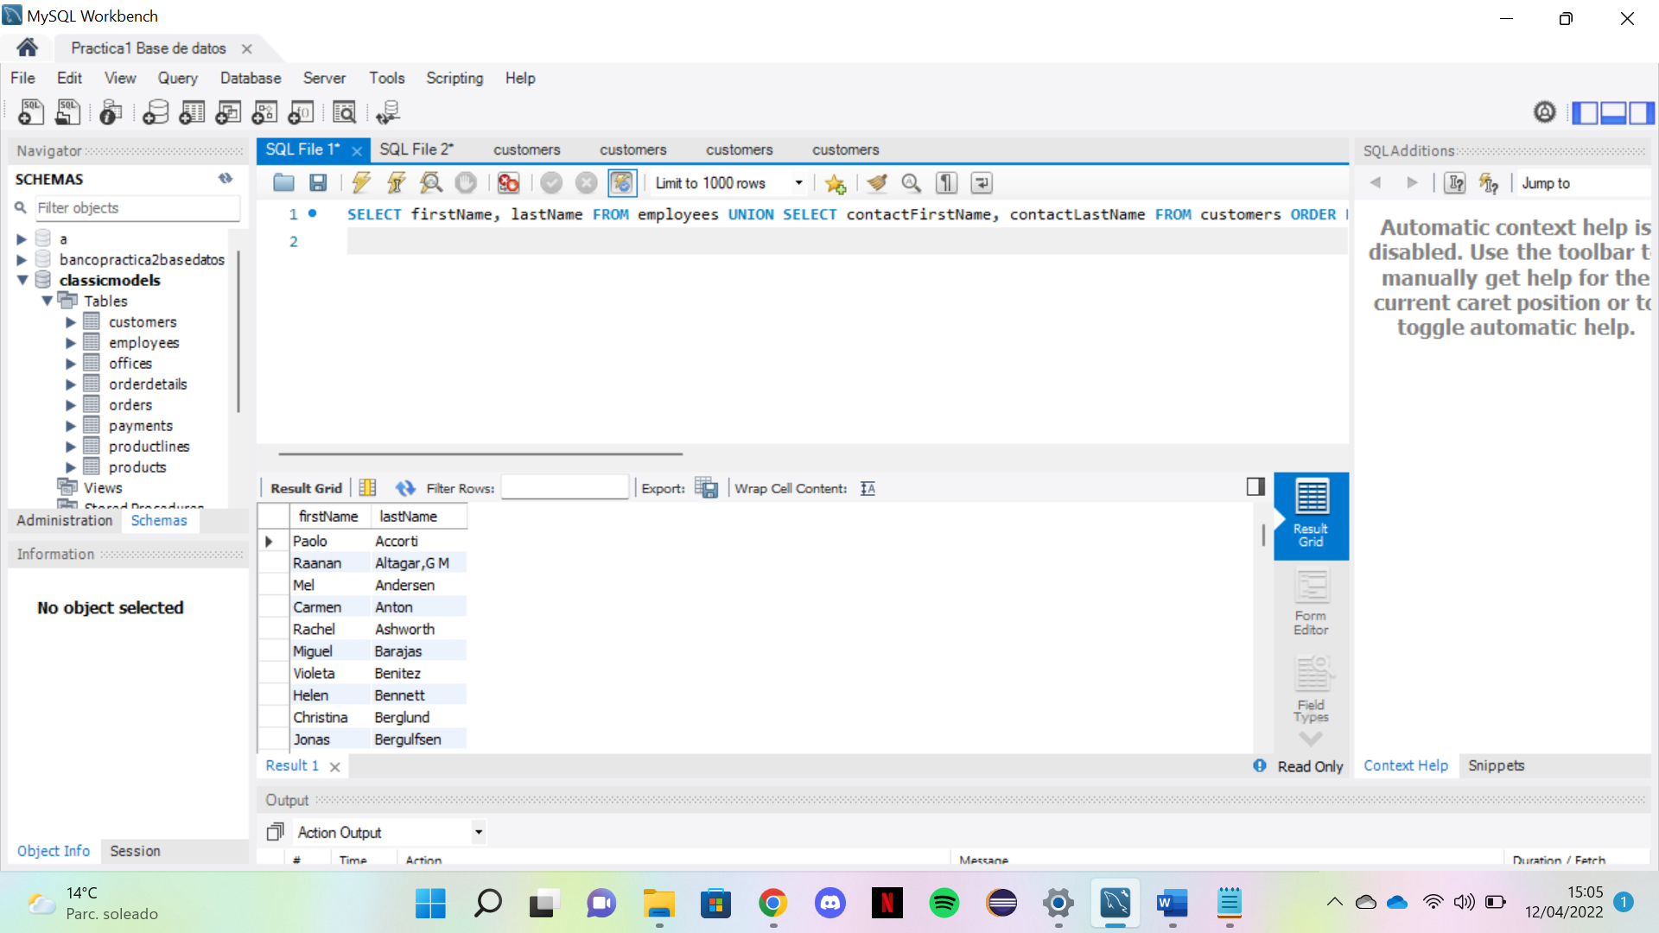

2. Crea una nueva tabla llamada empleadosclientes, cuyos atributos son nombre y apellido; el tipo los atributos será el mismo que el de los atributos de origen. No hace falta que tenga claves.

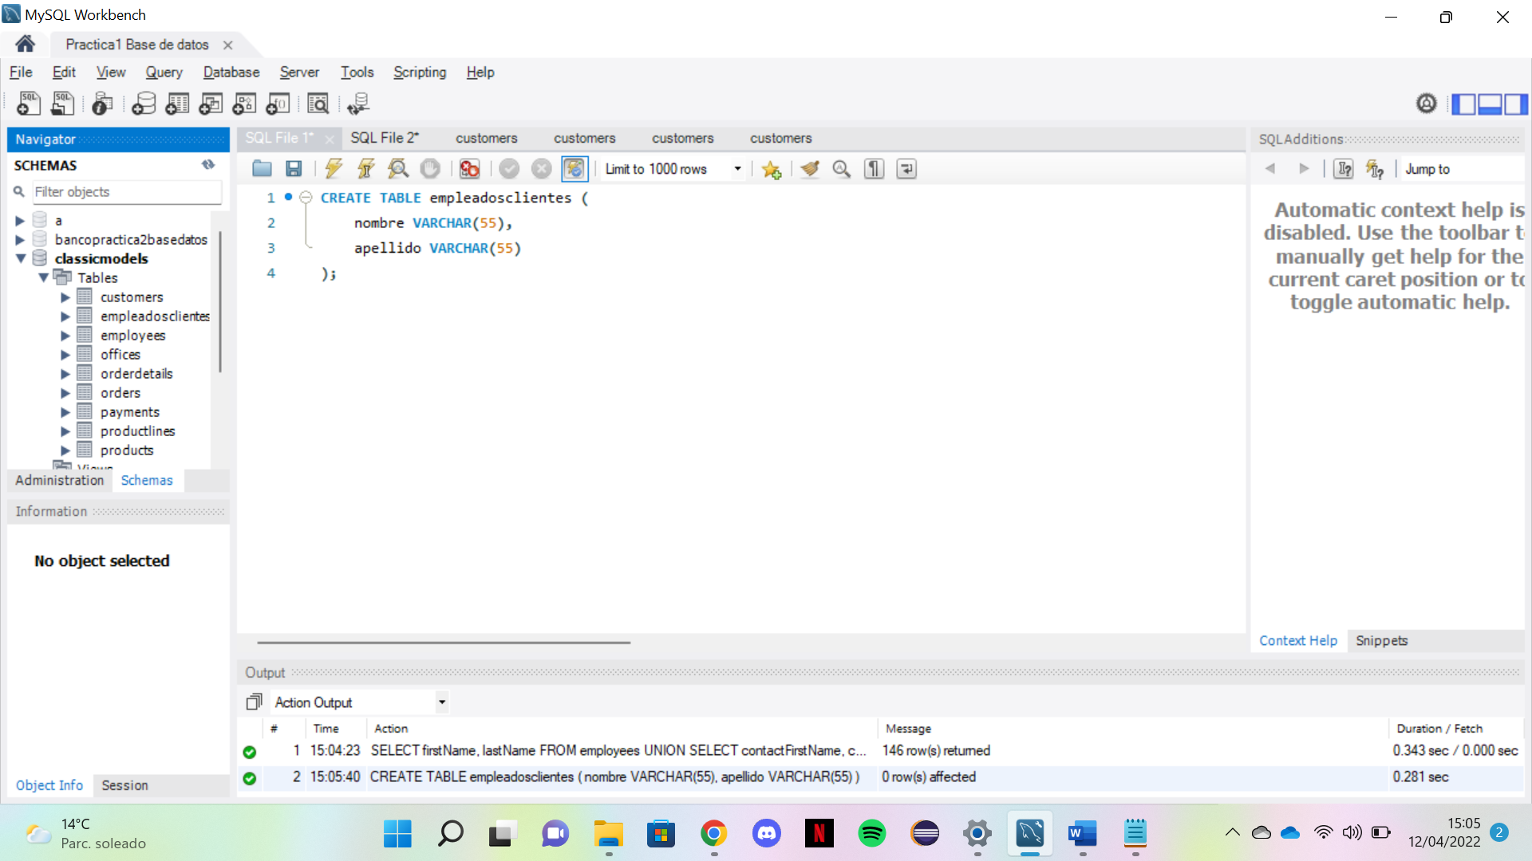

3. Inserta en la tabla empleadosclientes, los resultados del ejercicio 1.

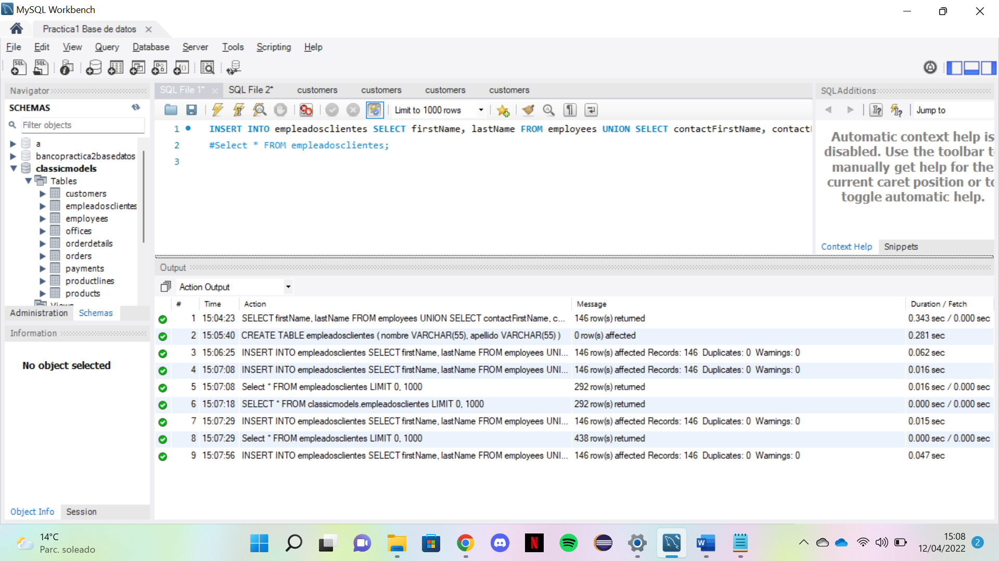

4. Muestra el contenido de la tabla empleadosclientes.

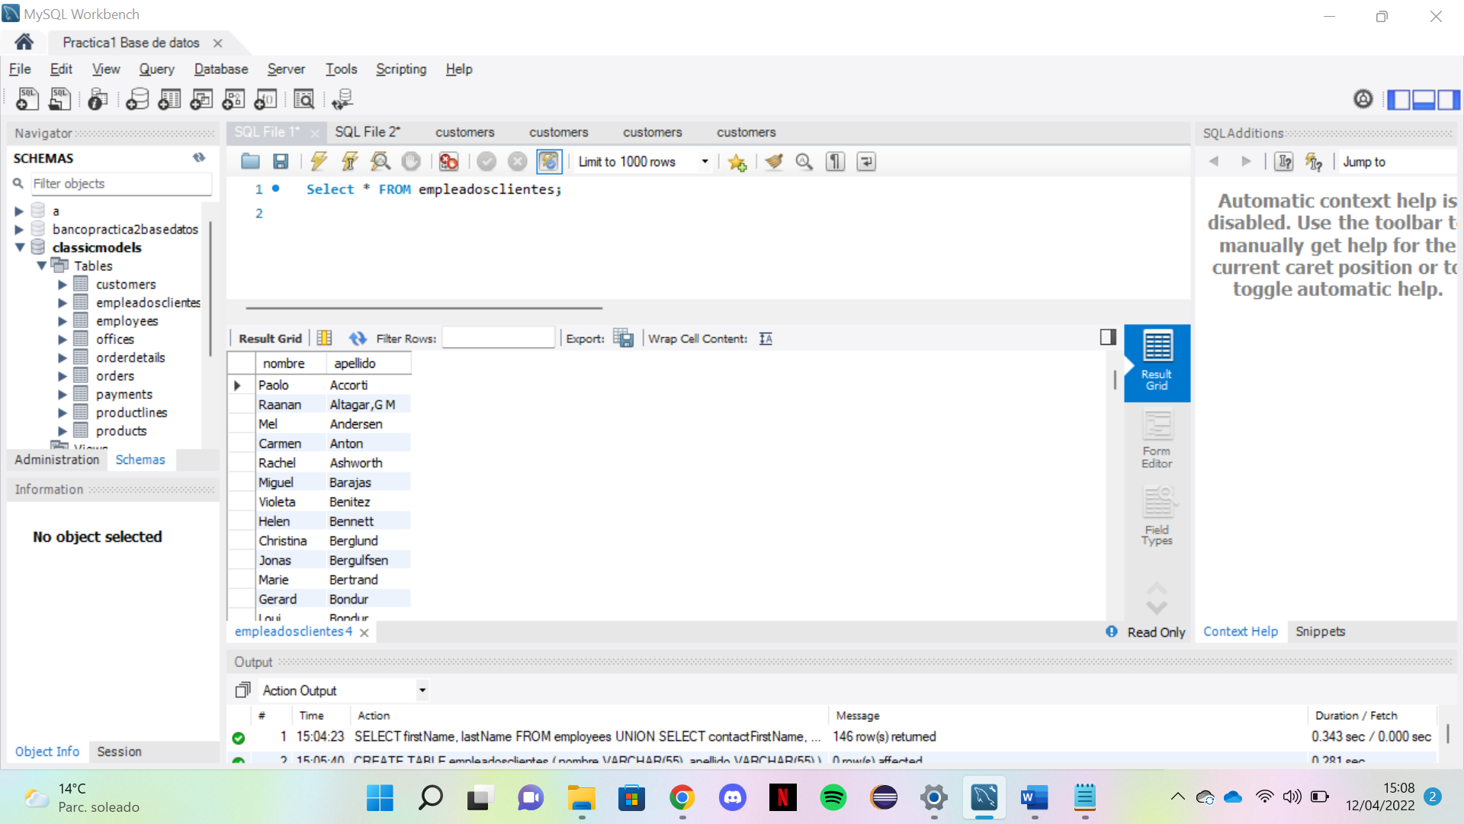

5.Ahora selecciona de la tabla empleadosclientes, las tuplas procedentes solo de los empleados. Sugerencia: usar INNER JOIN

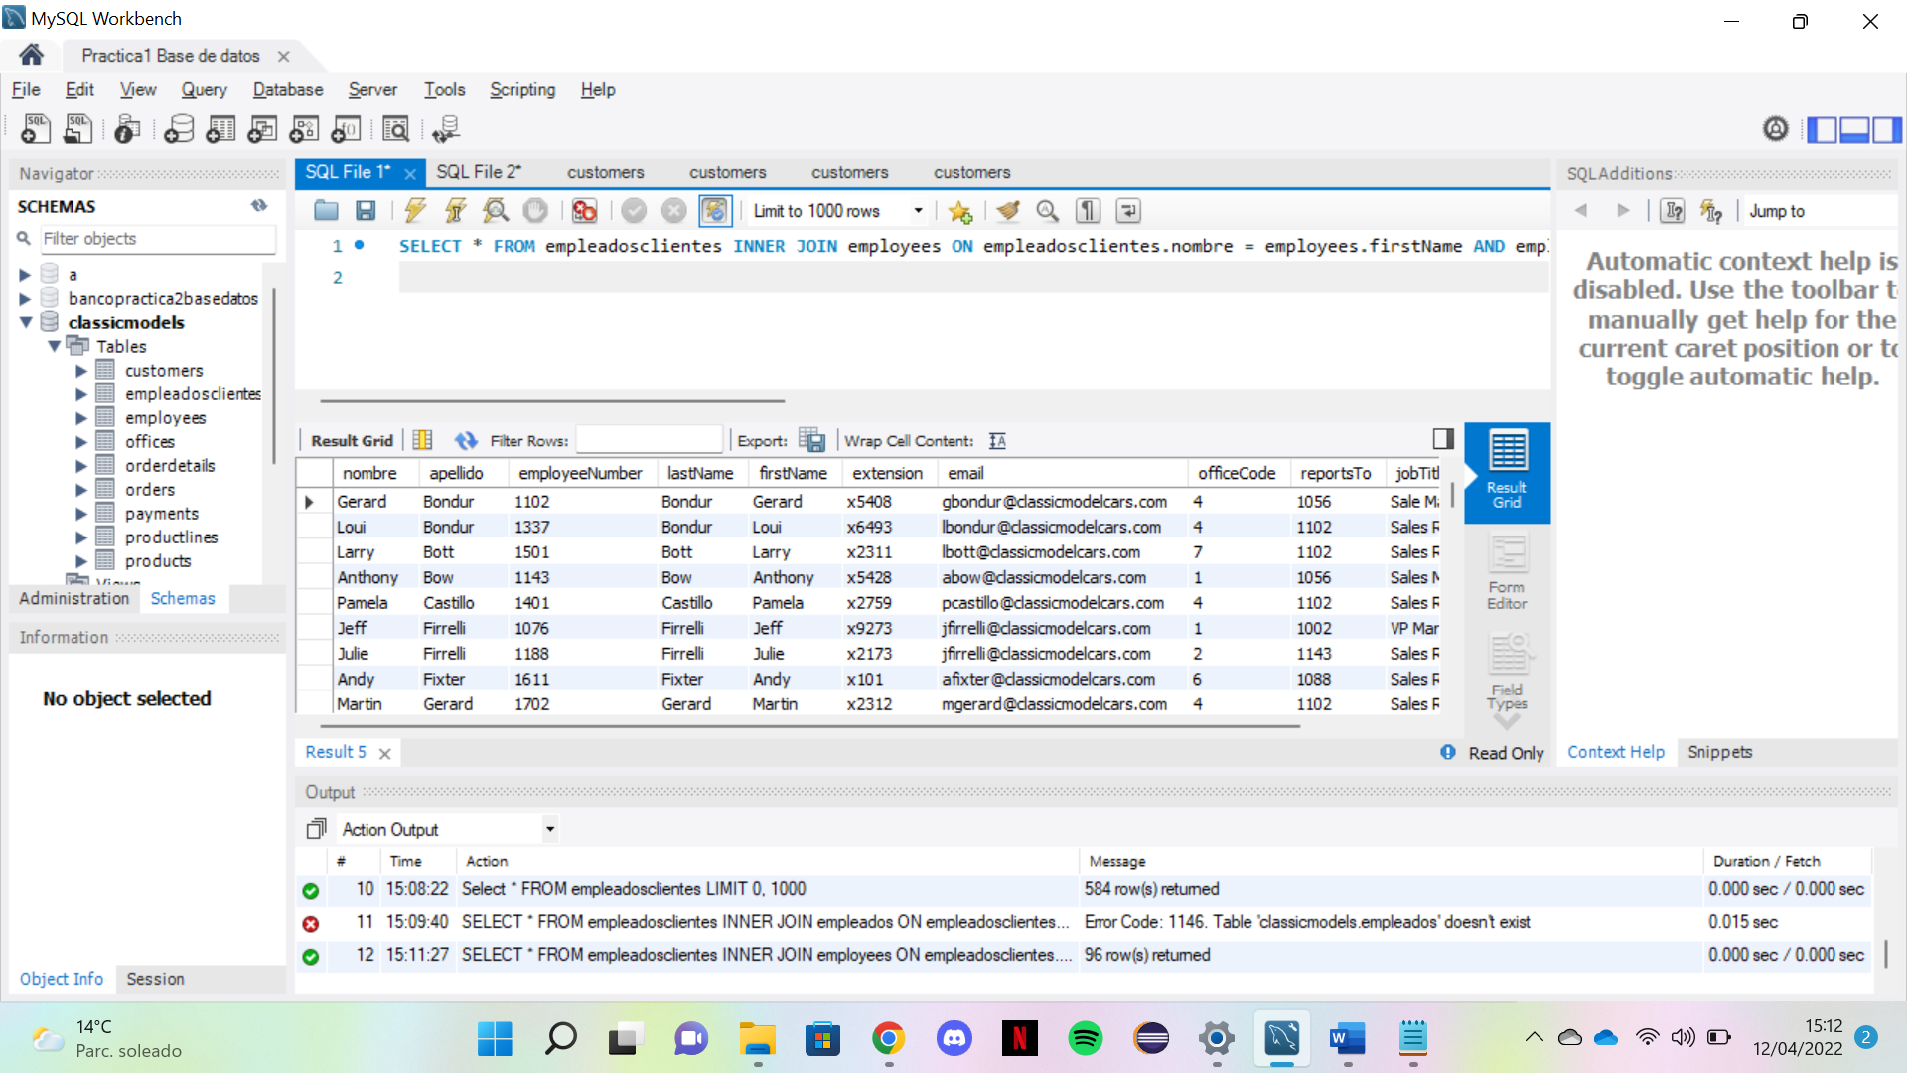

6. Ahora actualiza la tabla empleadosclientes de esta manera: el nombre y el apellido de las tuplas procedentes de los contactos, van a contener ‘Contacto’ y ‘Contacto’ respectivamente.

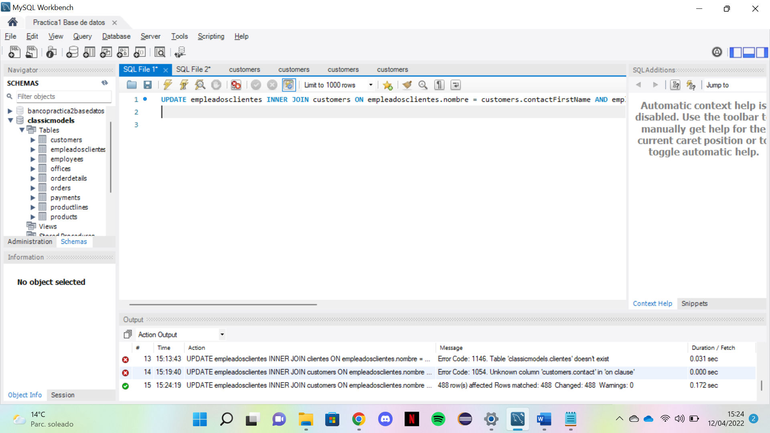

7. Muestra el contenido de la tabla empleadosclientes.

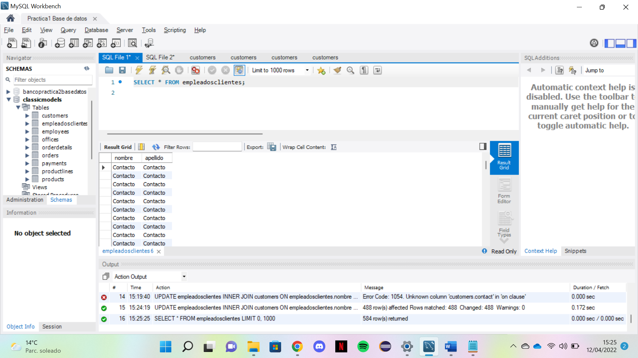

8. Ahora vamos a usar la tabla de pagos y clientes: para TODOS los clientes, mostrar su nombre y numero de sus pagos. Sugerencia: usar LEFT JOIN

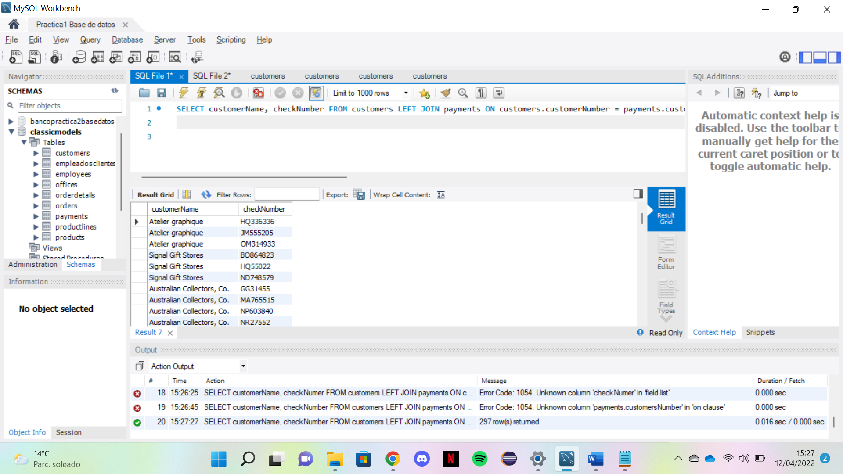

9. Seleccionar todos los registros de la clientes más todas las coincidencias de sus pedidos. Sugerencia: usar RIGHT JOIN

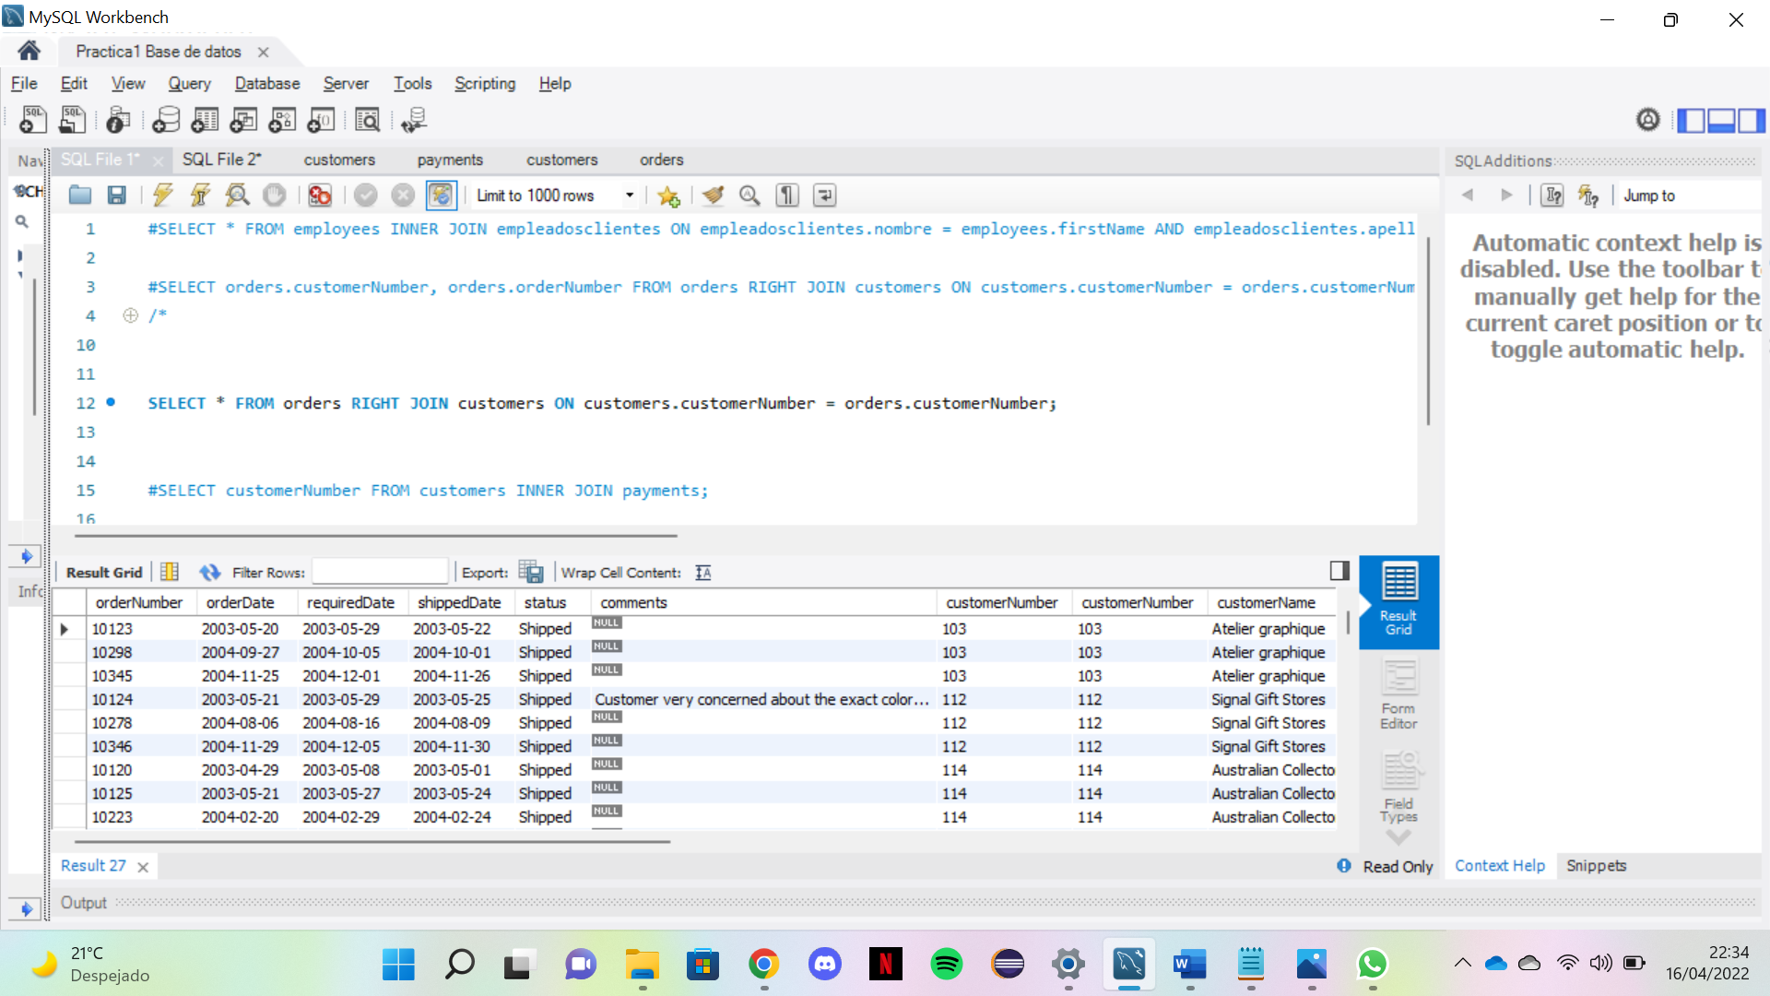

10. Extrae para todos los empleados (tabla employees) su nombre, apellido, y el nombre y apellido de la persona a la que reporta.

Sugerencia: hay que emular una SELF JOIN (o JOIN sobre la misma tabla) ya que se trata de obtener datos de la misma tabla. El atributo donde se va a obtener el identificador de la persona a la que reporta es reportsTo.

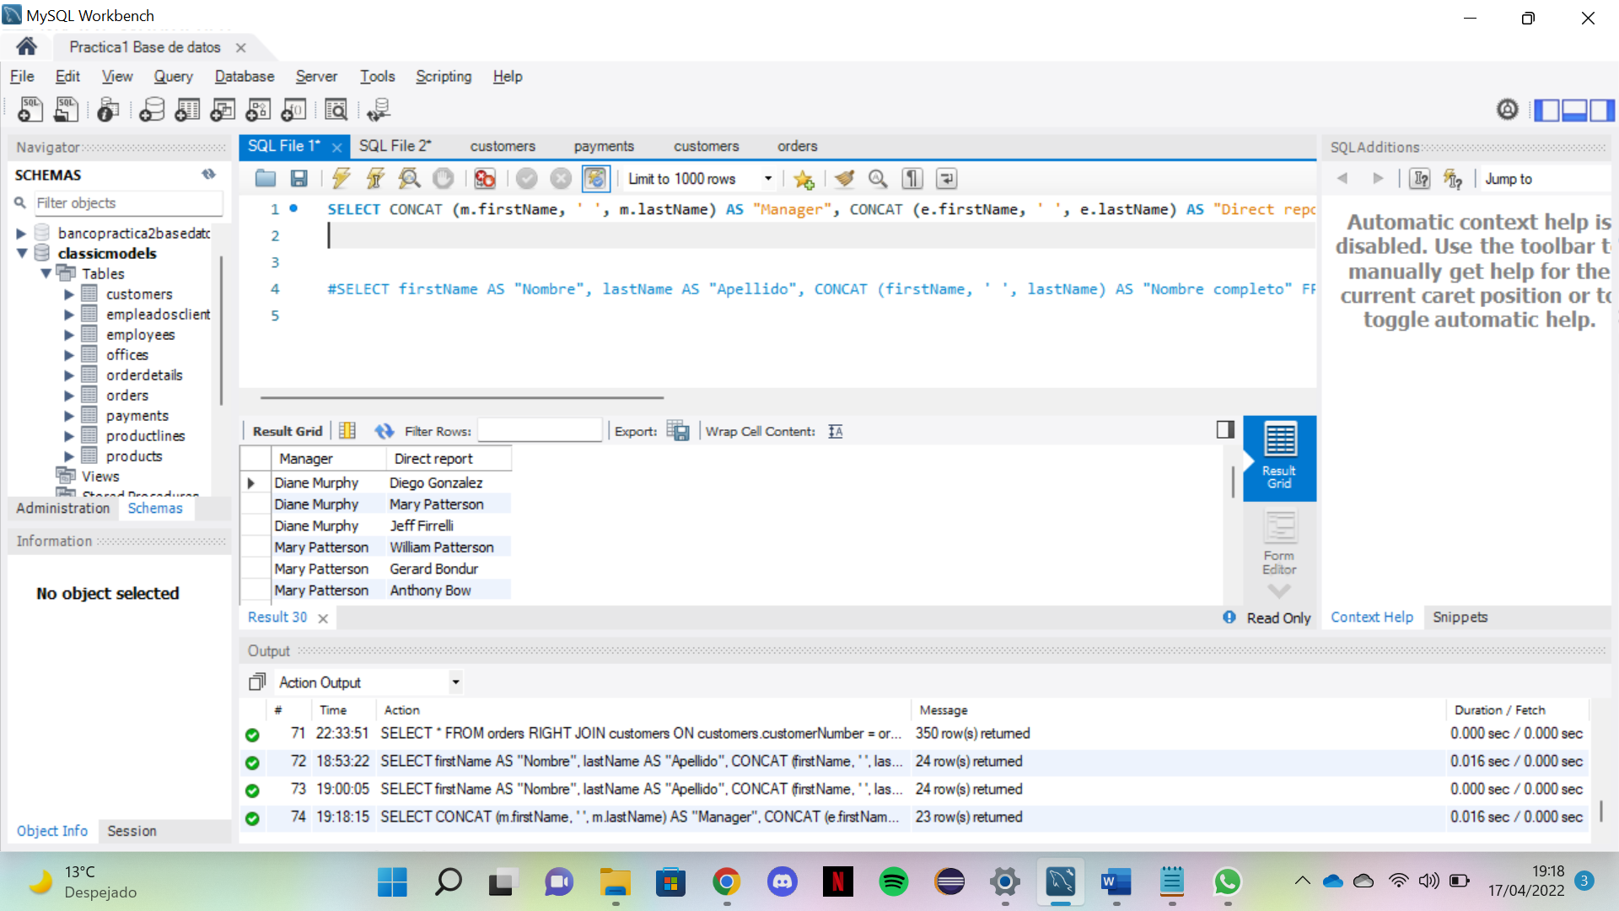

11. Modificar el ejercicio 10, para que el primer nombre y apellido salgan separado por un blanco y en una misma columna llamada Jefe; y el segundo nombre y apellido salgan separado por un blanco y en una misma columna llamada Subordinados. Un ejemplo de esta salida es:

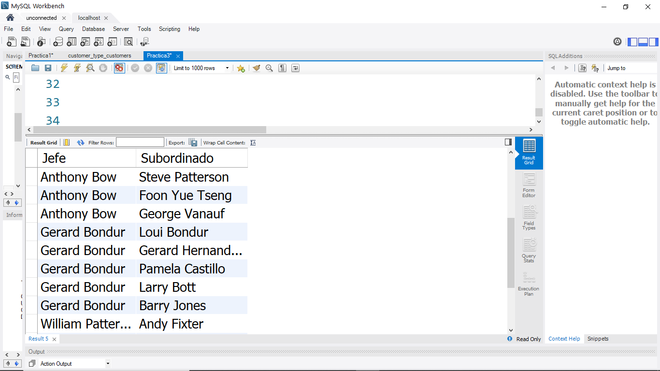

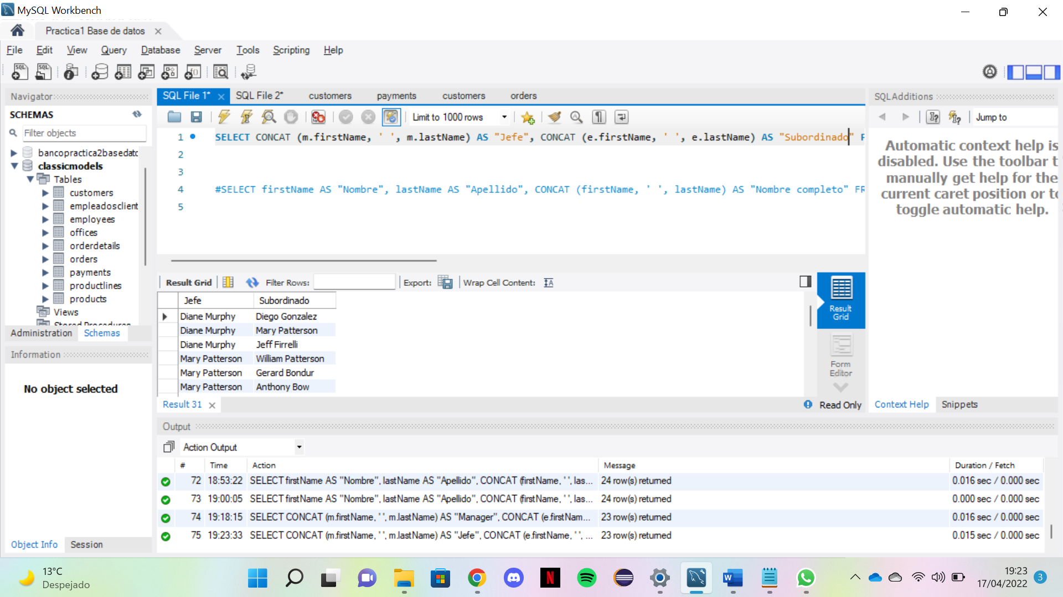

12. Extrae los atributos de todos los clientes cuyo apellido de contacto sea igual que el apellido de algún empleado. Sugerencia: se puede realizar con una consulta derivada usando IN en la que coincidan contactLastName y lastName

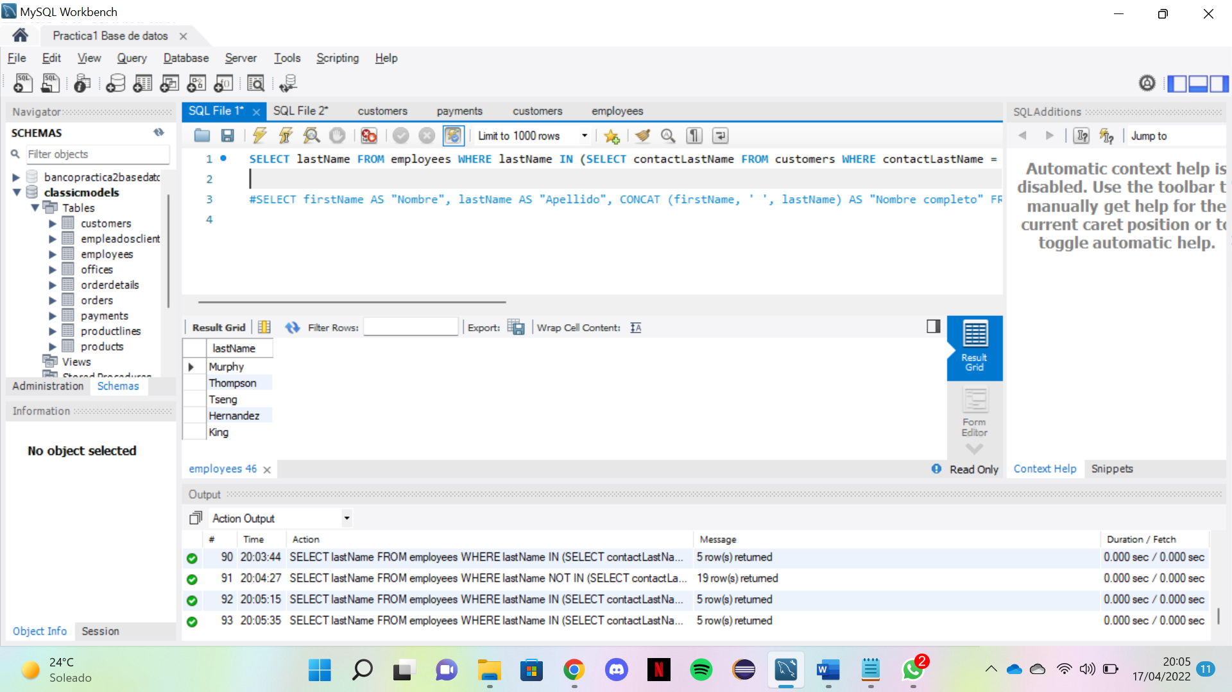

13. Extrae los nombres de los productos que han tenido algún pedido con una cantidad superior a 20. Sugerencia: realizar una consulta EXISTS relacionando la tabla products con la tabla orderdetails.

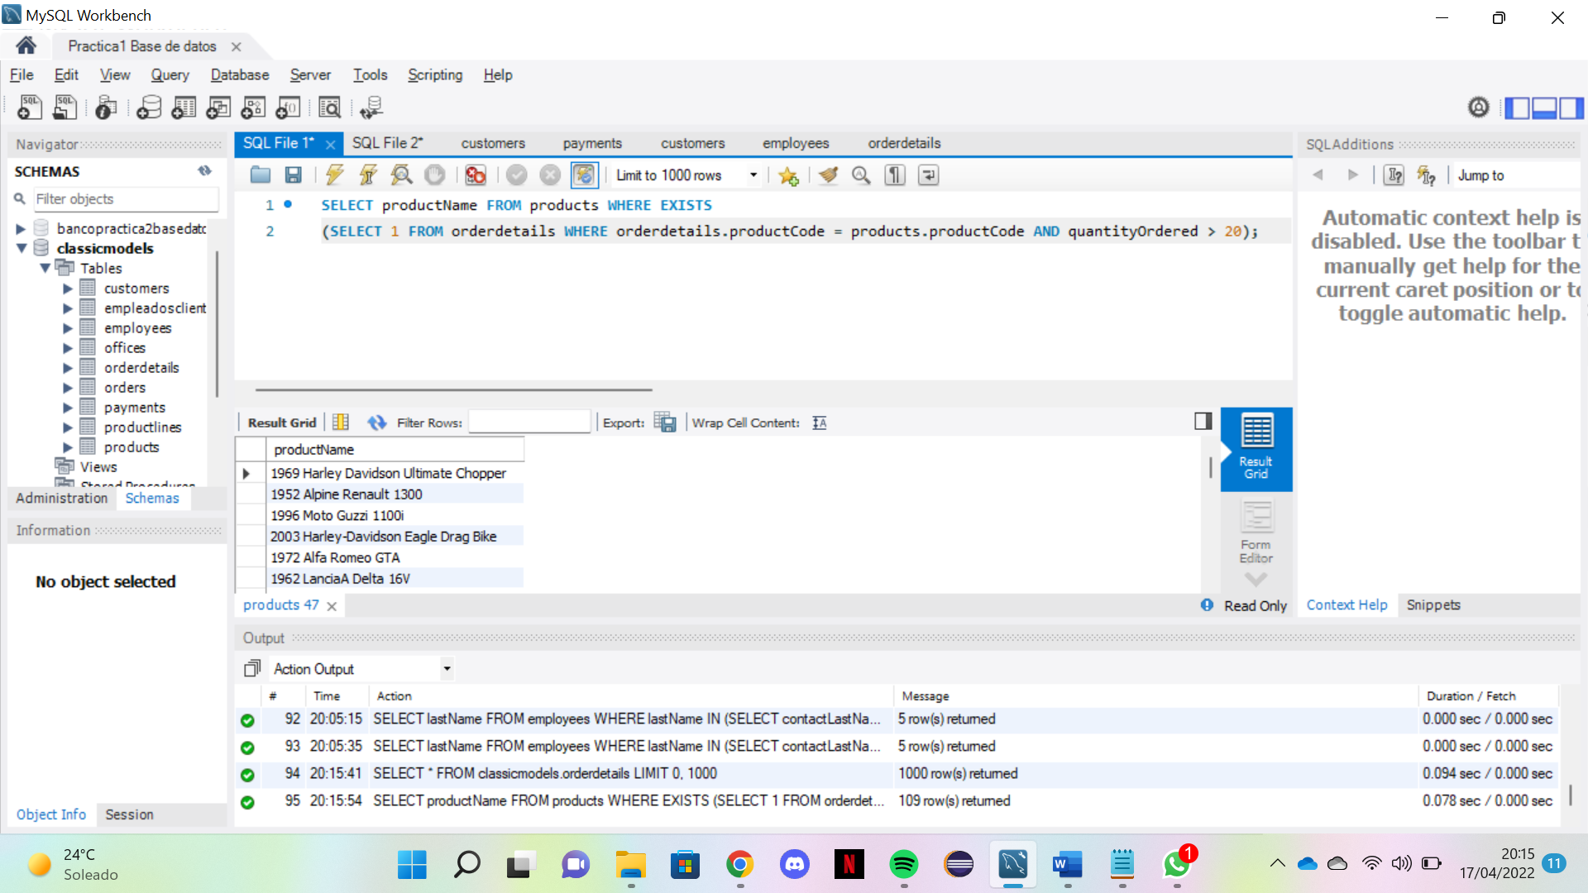

14. Modifica la consulta del ejercicio 13, usando ANY.

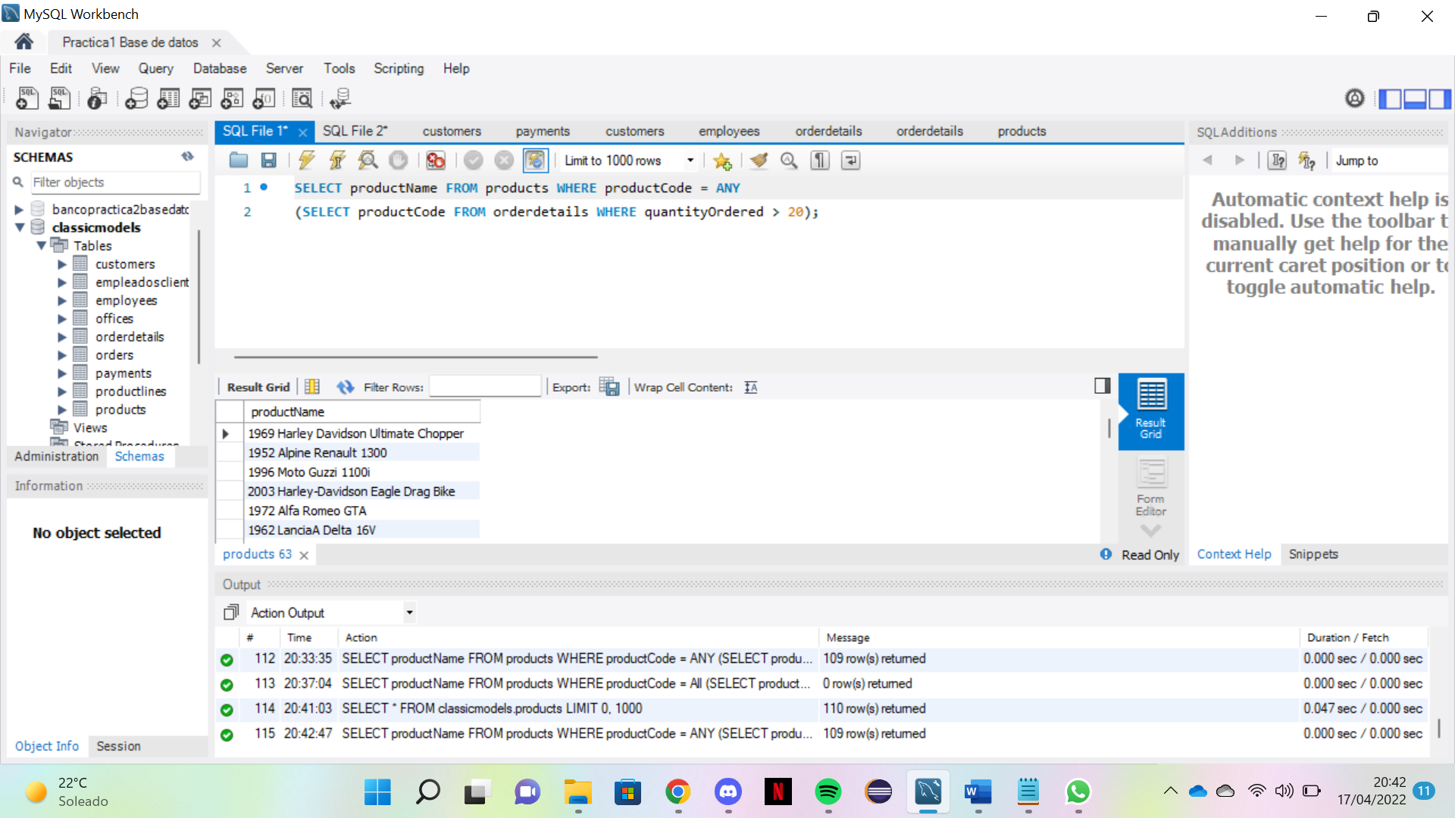

15. Crea una tabla nueva emp1, con los atributos y respectivos tipos de employeeNumber, firstName, lastName de la tabla employee. Inserta en esta nueva tabla, los valores de la tabla customers, concretamente en los atributos customerNumber, contactFirstName, contactLastName, cuyo país sea USA. Sugerencia: usar INSERT INTO SELECT

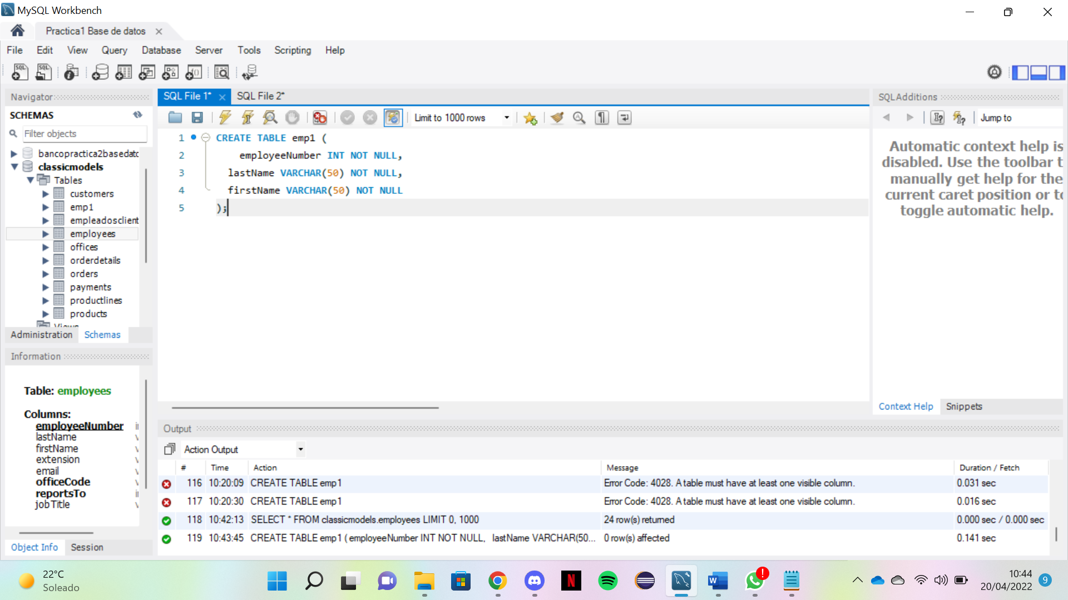

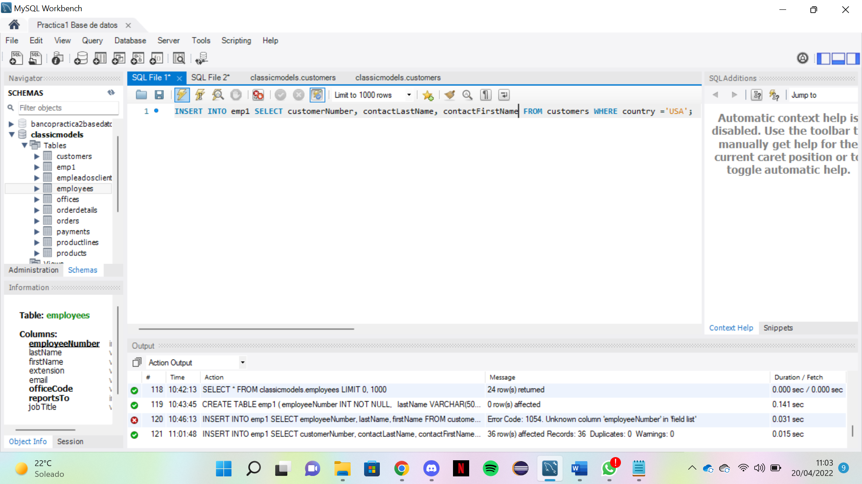

16. Modificar el atributo extension de la tabla employee con los valores del atributo territory de la tabla offices, en las tuplas donde ambas coincidan en el atributo officeCode. Sugerencia: usar UPDATE JOIN

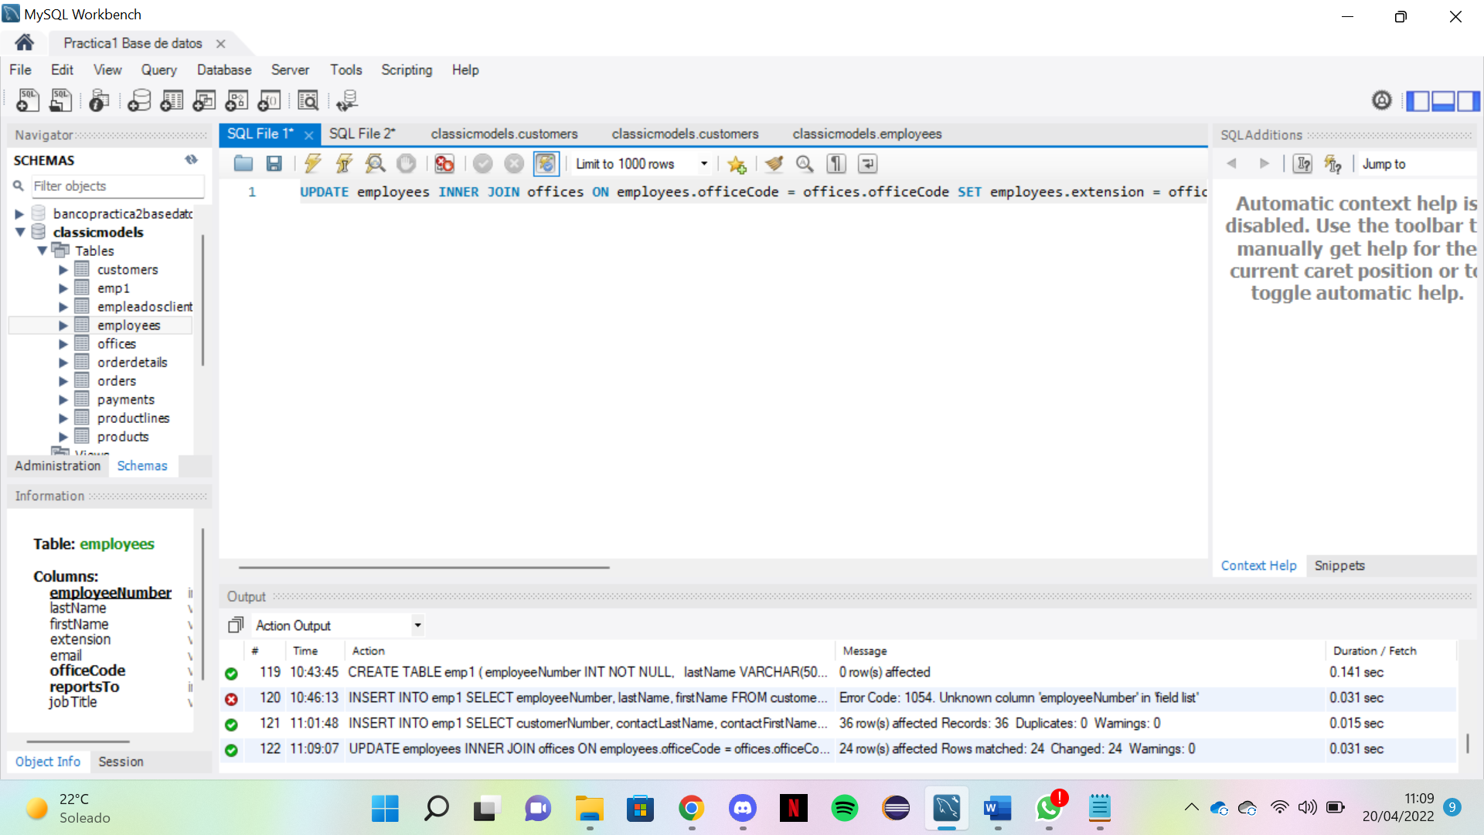

17. Borrar las tuplas de clientes que no han tenido ningún pedido. Sugerencia: usar DELETE LEFT JOIN

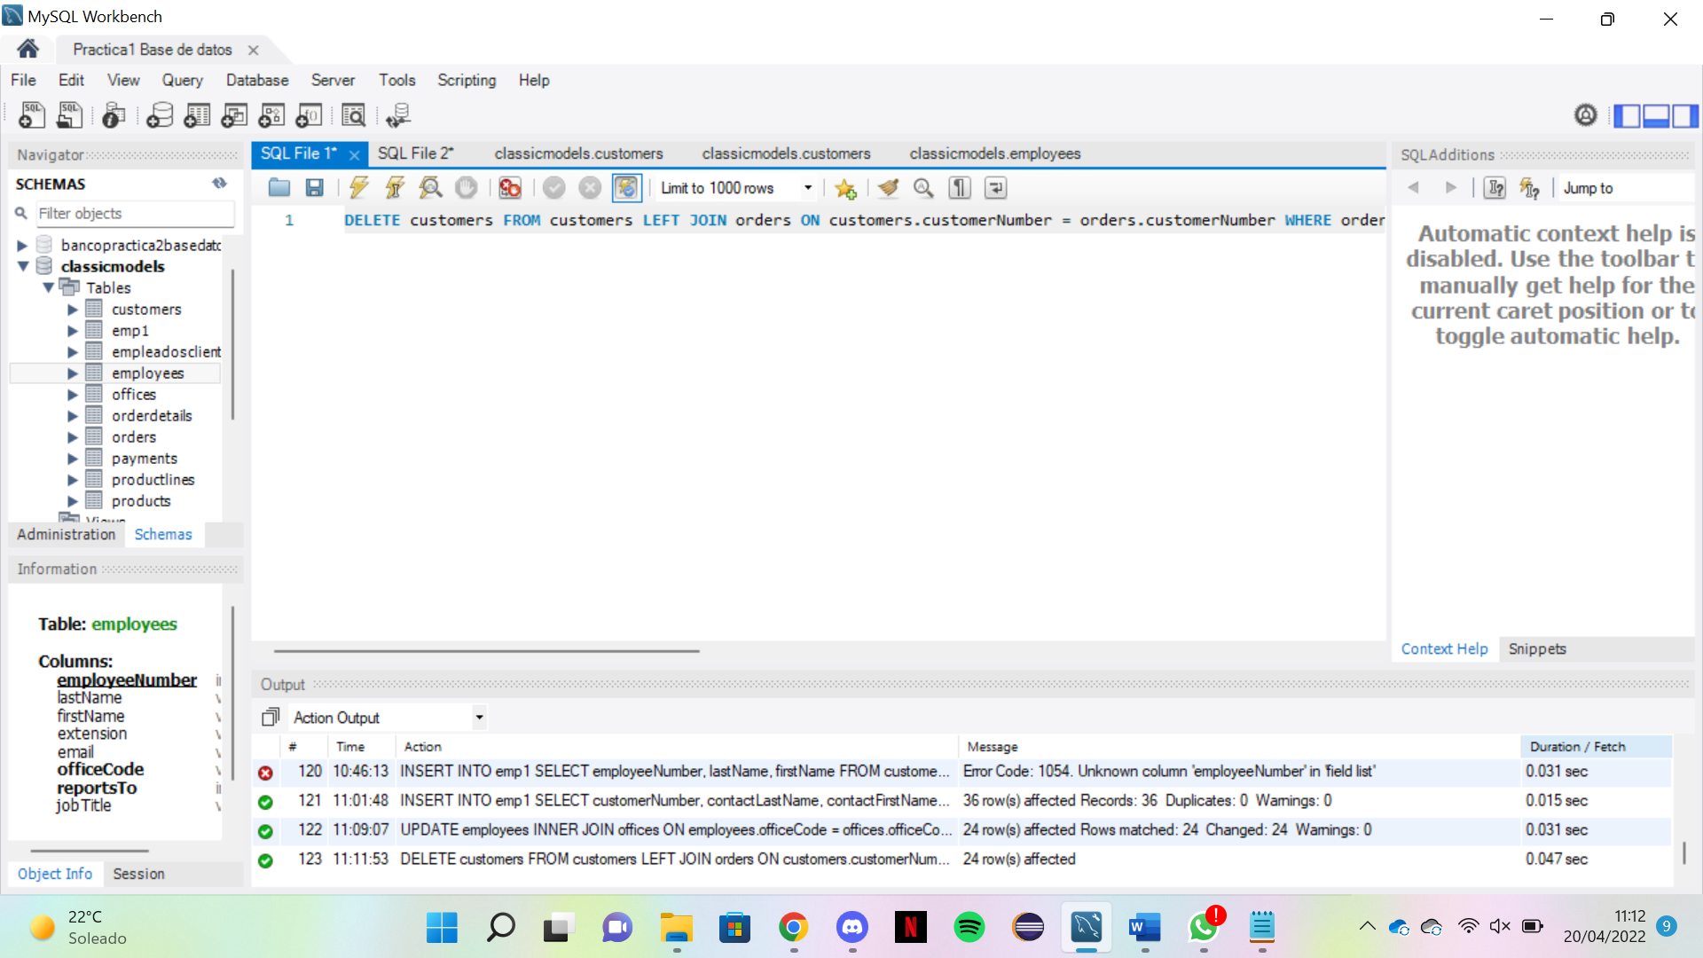

18. Este ejercicio consta de varios pasos:

a. Crea una tabla nueva llamada edificios, con un solo atributo de tipo int, llamado numedif. Esta tabla tiene como clave primaria numedif.

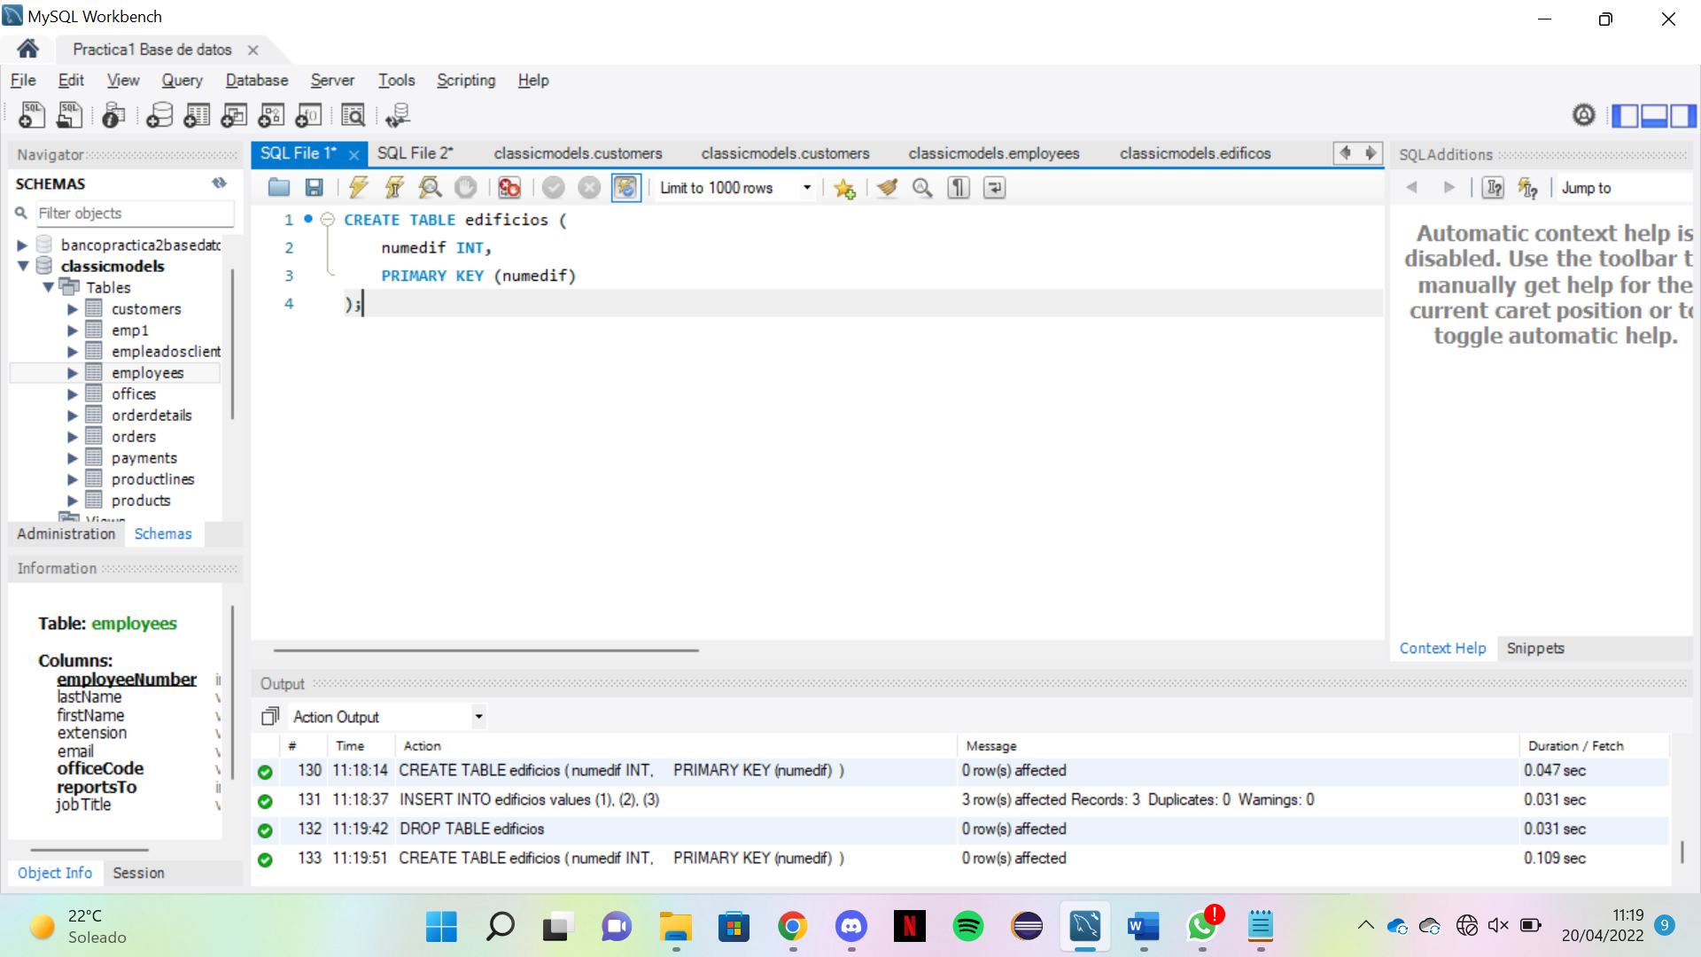

b. Inserta 3 tuplas con los valores 1, 2, 3 respectivamente para numedif.

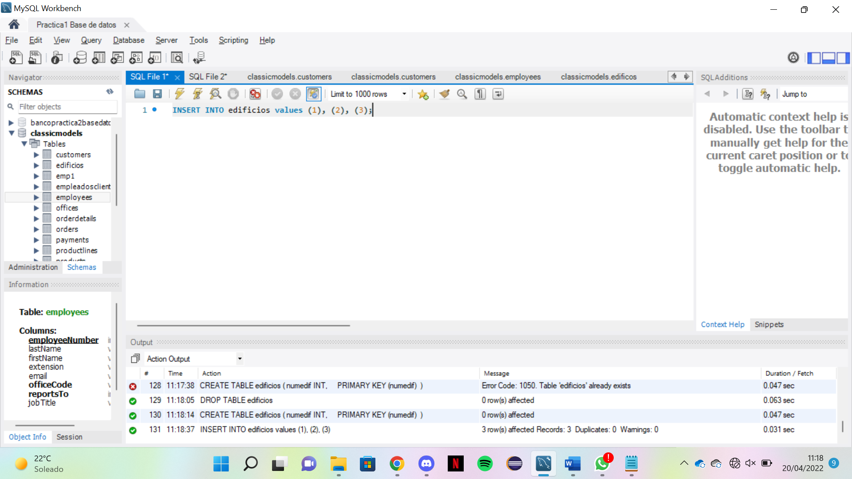

c. Crea una tabla nueva llamada puertas, con 2 atributos de tipo int: numpuerta, que es clave primaria, y numedif que es clave foránea, que referencia a numedif de edificios. Al crear esta tabla, en la clave foránea tienes que poner **ON** **DELETE** **CASCADE.**

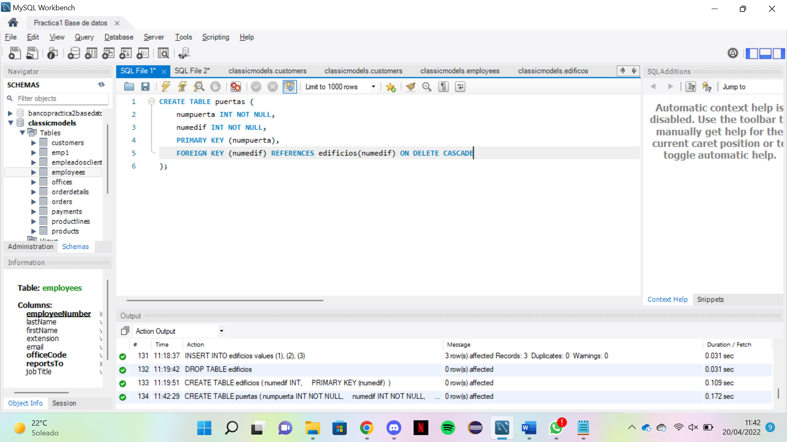

d. Inserta 6 tuplas con los valores (1, 1), (2, 1), (3, 1), (4, 1), (5, 2), (6, 3) respectivamente.

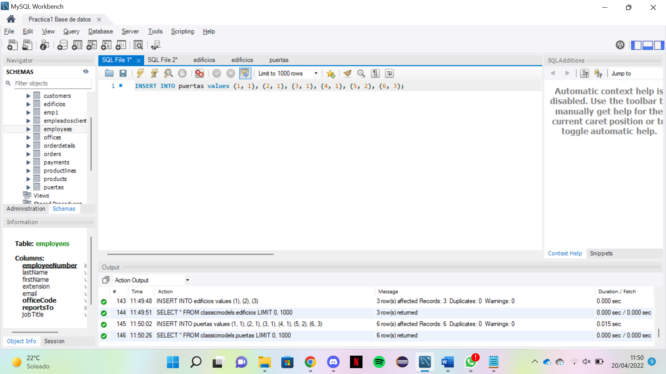

e. Borra la tupla de edificios que tiene 1 como numedif.

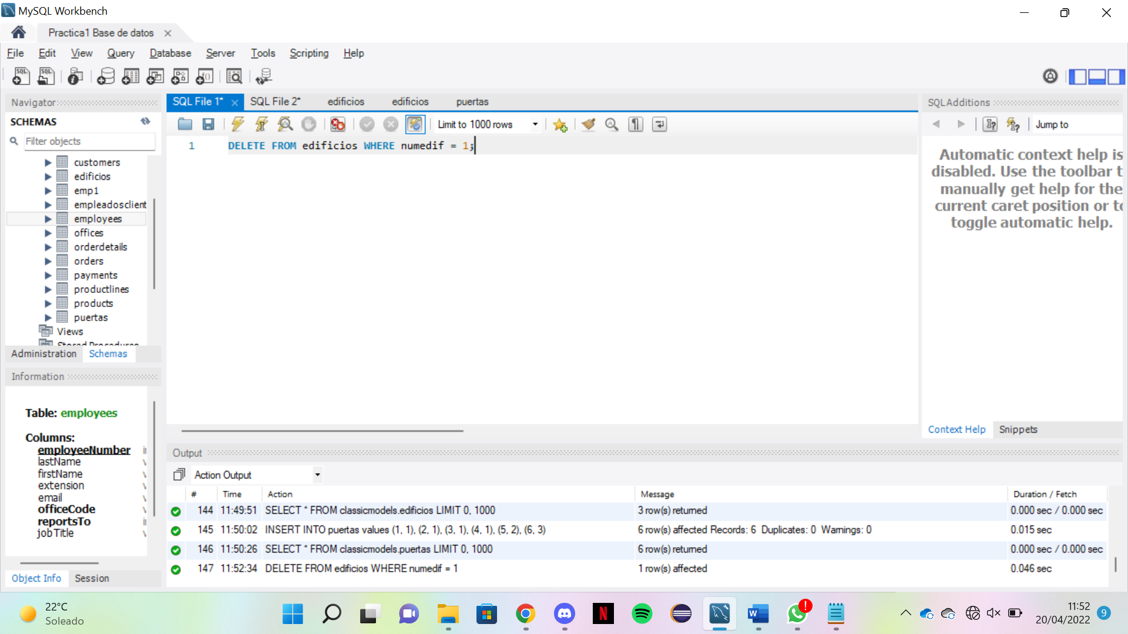

¿Qué consecuencias ha tenido este borrado para la tabla puertas?

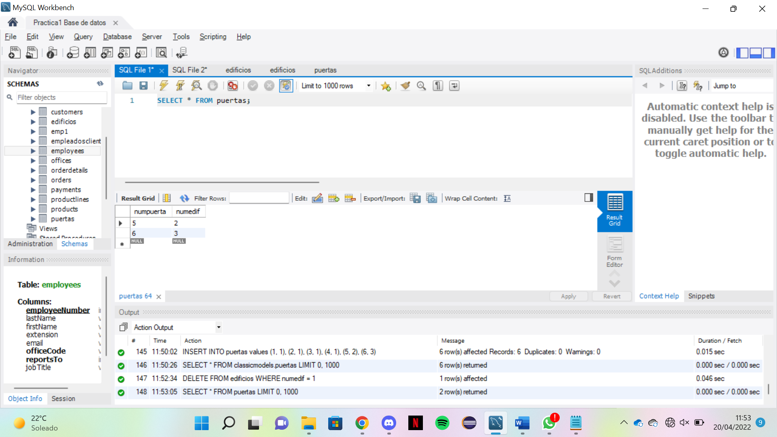

Las consecuencias que ha ocurrido es que todas las tuplas de la tabla puerta que tenían el valor 1 en el atributo numedif se han eliminado, el motivo es porque anteriormente hemos eliminado el valor en la tabla edificios el valor 1, como es una llave foránea, lo que ocurre es que todas las tuplas que tengan ese valor se eliminan. Por eso mismo en la foto de arriba sale en numpuerta 5 y 6 y en el numedif los valores 2 y 3.